MADRINA : **MALLE SCHAFFRIK**

APPELLIDO : **LAHAJANAHARY**

NOMBRE : **Francine**

FECHA DE NACIMIENTO : EDAD :

NOMBRE DE LOS PADRES:

CLASE : **12ème**

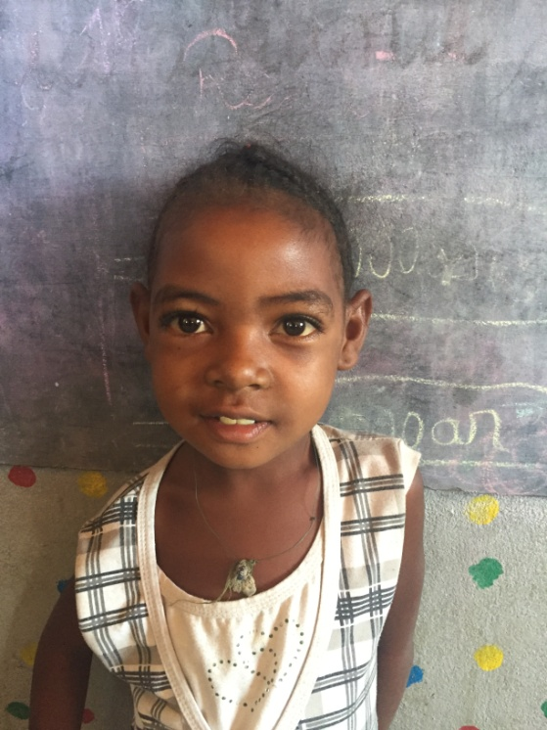

**NOTAS TRIMESTRIALES**

1ER TRIMESTRE : ENERO

2ER TRIMESTRE : ENERO

3ER TRIMESTRE